Az idei őszi rókavakcinázás október 4-én indul
2025. október 4-én kezdődik Magyarország déli és keleti vármegyéiben a rókák veszettség elleni őszi vakcinázása. Ezzel egyidőben az érintett térségekben ebzárlat és legeltetési tilalom lesz érvényben. A betegséget megelőző intézkedések közös társadalmi célt szolgálnak. A Nemzeti Élelmiszerlánc-biztonsági Hivatal (Nébih) felhívja a lakosság figyelmét, hogy a veszettség gyanúját kötelező jelenteni a hatóság felé.
Az immunizálás vakcinatartalmú csalétkekkel történik, melyek kijuttatására kisrepülőgépekről való szórással kerül sor. A művelet nem érinti a lakott, sűrűn beépített övezeteket. A lakosságot az egyes területekre vonatkozó konkrét időpontokról, valamint az ebzárlat és a legeltetési tilalom elrendeléséről az illetékes járási állategészségügyi hivatal és a települési önkormányzat tájékoztatja. A külterületeken plakátok figyelmeztetik majd a kirándulókat. A programba bevont területek tájékoztató jellegű térképe és az érintett települések vármegyei bontású listája a Nébih weboldalán is megtalálható.
A vakcinázás eredményességét a kilőtt rókák laboratóriumi vizsgálatával ellenőrzi a Nébih. A korábbi évek adatai alapján az immunizálásban érintett területeken a rókák több mint háromnegyede felvette a vakcinát tartalmazó csalétket.
A veszettség fő terjesztője a vörös róka, melyből mintegy hatvanezer példány él hazánkban. A betegség a vadon élő állatok mellett egyaránt veszélyes a házi emlősállatokra, valamint az emberre is, éppen ezért a kutyák veszettség elleni védőoltása kötelező, a macskáké pedig erősen ajánlott.
A veszettség a szomszédos országok közül Ukrajnában és Romániában rendszeresen előfordul, továbbá Szlovákia keleti régiójában is ismételten megjelent. Az utóbbi években Magyarországon is megváltozott a veszettséghelyzet, ugyanis Szabolcs-Szatmár-Bereg vármegyében, az ukrán és a román határ közelében, 2022-ben 4, 2023-ban 16, 2024-ben 18 veszettségeset igazolódott. A betegség behurcolása feltehetően természetes úton, a vadállomány Ukrajna és Románia felőli mozgása révén következett be. Erre való tekintettel Szabolcs-Szatmár-Bereg vármegyében dupla csaléteksűrűséggel történik a vakcinázás mindaddig, amíg a járványügyi helyzet indokolja.
Az elrendelt járványügyi intézkedéseknek köszönhetően 2025-ben eddig nem fordult elő veszettségeset hazánkban. Ugyanakkor a keleti országhatárhoz közeli területeken továbbra is folyamatos kockázatot jelent, hogy a szomszédos országokban még mindig jelen van a betegség.
A hazai állategészségügyi védekező intézkedések fenntartása kulcsfontosságú, azaz elengedhetetlen a vadon élő rókák kijelölt területeken történő vakcinázása, az ebek kötelező oltása, valamint a veszettség gyanús esetek jelentése az állategészségügyi hatóság felé. Az idegrendszeri tüneteket mutatott elhullott háziállatok, valamint az elhullottan talált vadállatok esetében a mintavételről az állategészségügyi hatóság gondoskodik.
A Nébih felhívja a lakosság figyelmét, hogy a betegség gyanújának jelzése jogszabályban előírt kötelezettség.
A Nébih veszettséggel foglalkozó tematikus aloldalán (www.veszettsegmentesites.hu) további információk olvashatóak a betegség tüneteiről, terjedéséről és megelőzéséről.
Kapcsolódó anyagok:Ebzárlat és legeltetési tilalom településlista 2025. ősz című melléklet letölthető formátumban (xlsx)
Sajtókapcsolat:
- +36 70 436 0384
- nebih@nebih.gov.hu
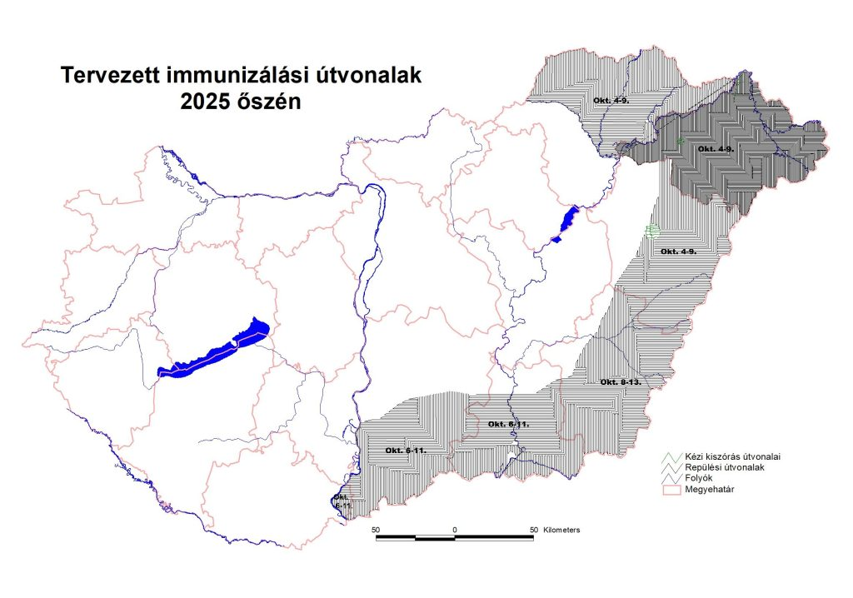 | © Nemzeti Élelmiszerlánc-biztonsági Hivatal
Eredeti tartalom: Nemzeti Élelmiszerlánc-biztonsági Hivatal
Továbbította: Helló Sajtó! Üzleti Sajtószolgálat
Ez a sajtóközlemény a következő linken érhető el:

